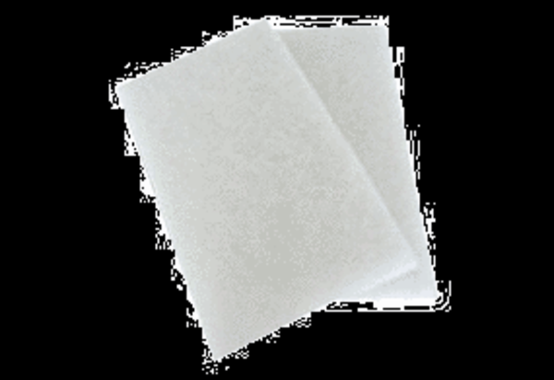Filtre à air, rechange WRF 300 ECUnité de conditionnement : 2 x G4Gamme: K
Numéro de référence : 0093.0061_altFabricant : MAICO

